**Tài liệu hướng dẫn tạo Jenkins Pipleline**

**Môi trường áp dụng:**

Jenkins Agent Server OS: Windows/Linux

Project/Solution sử dụng công nghệ: java spring boot + microservice + docker + katalon …

Build tool: Gradle

# File JenkinsFile

## Tạo file Jenkinsfile

Tạo một file có tên là Jenkinsfile tại thư mục gốc của Repository (xem hình bên dưới)

Trong file này sẽ lưu script của toàn bộ Jenkins pipeline

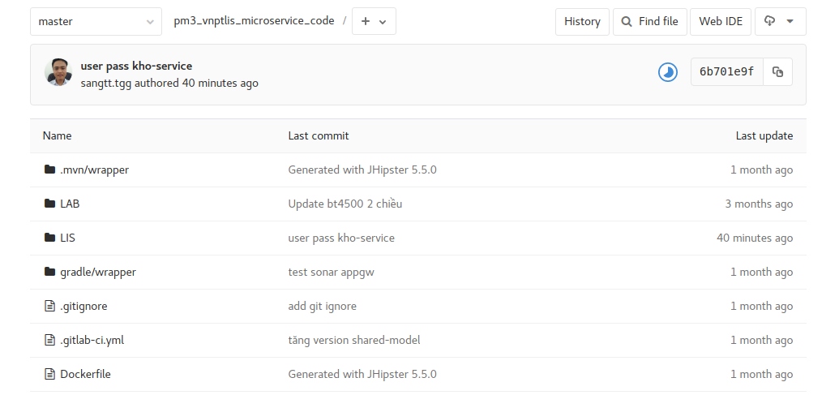

## Nội dung file Jenkinsfile

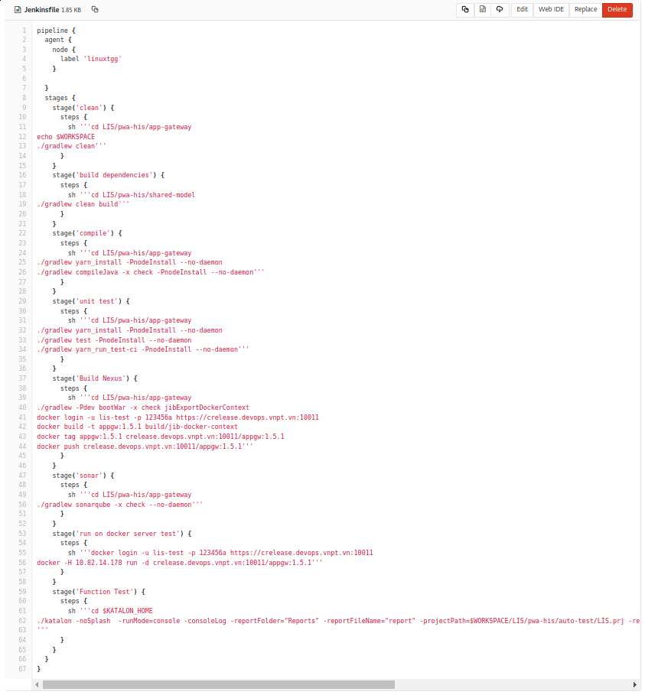

## Chỉ định Jenkins Agent sẽ dùng để thực hiện Jenkins pipeline:

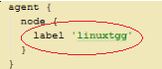

Đoạn code trên xác định Jenkins Agent nào sẽ thực thi toàn bộ quá trình chạy Jenkins pipeline này.

Label **‘linuxtgg’** là label của Jenkins Agent của Phòng GPPM3 Ehealth do BCLGSP đã tạo và gắn label (xem hình bên dưới)

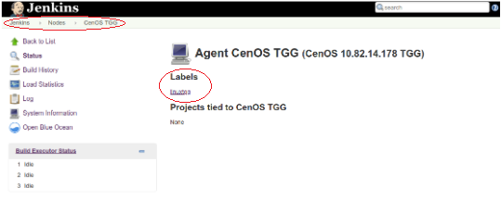

Sử dụng Navigation Panel bên trái (xem hình trên) để xem các thông tin của Jenkins Agent này.

## Các công đoạn trong Jenkins Pipeline

#### *1.3.1 Yêu cầu môi trường đối với Jenkins Agent Server*

Đã download java và thiết lập JAVA_HOME.

Project phải chứa các build tool wrapper: gradle wrapper

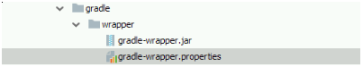

File script để thực thi gradlew (linux) gradlew.bat (windows)



hoặc tải và cài đặt build tool trên Jenkin agent

https://gradle.org/

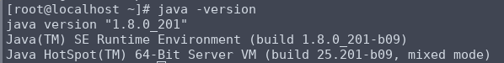



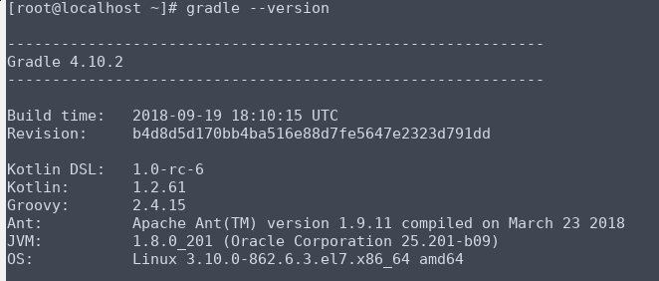 Cài đặt google-chrome, chromedriver katalon (nếu test bằng Katalon).

### **Compile project bằng build tool (Gradle)**

Di chuyển đến service cần compile. Install node js. Dùng gradle để compile service

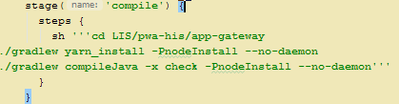

### **Thực hiện front end unit test, backend unit test**



### **Build docker images, push images lên nexus**

### Thêm plugin build docker images vào build tool

Thêm gradle docker file vào build.gradle



Nội dung file docker.gradle

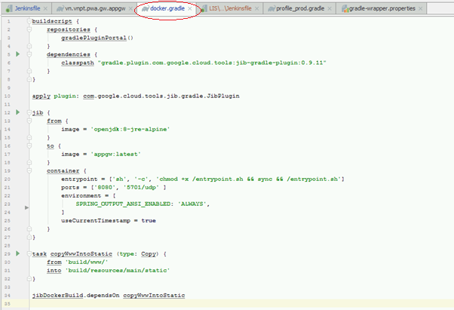

### 

**Kết quả sao khi thực hiện lệnh**

*./gradlew -Pdev bootWar -x check jibExportDockerContext*

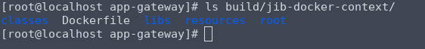

**Build và tag version docker images**

*docker build -t appgw:1.5.1 build/jib-docker-context*

*docker tag appgw:1.5.1 crelease.devops.vnpt.vn:10011/appgw:1.5.1*

**Hoặc có thể dùng lệnh để build trực tiếp docker images**

*./gradlew -Pdev bootWar jibDockerBuild*



**Push image lên nexus**

*docker push crelease.devops.vnpt.vn:10011/appgw:1.5.1*

*(Jenkins agent phải cài đặt docker tool)*

### **Scan code quality bằng SonarQube**

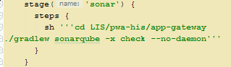

**Thêm plugins sonar vào gradle**



**Thêm sonar gradle vào file gradle.properties**



Nội dung file sonar.gradle

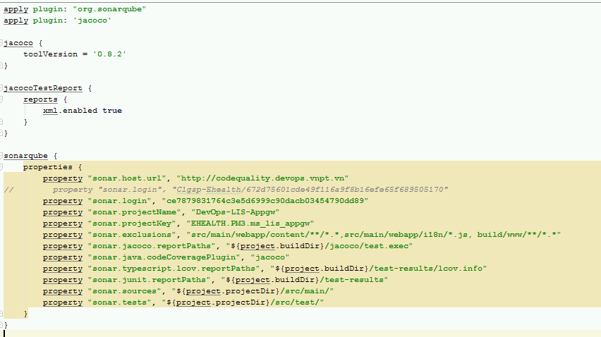

**Các thông số property sonar:**

host: <http://codequality.devops.vnpt.vn>

login: token key do QLSP cấp

project name: Tên project

project key: Tên project

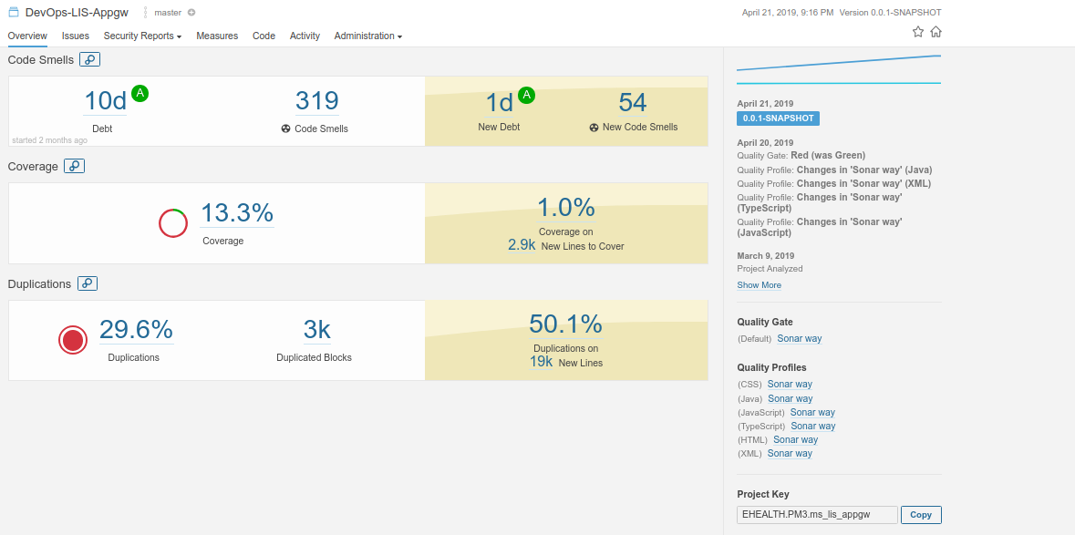

### **Chạy docker service trên docker**

docker login -u {username} -p {password} <https://crelease.devops.vnpt.vn:10011>

docker -H {ip-dockerhost} run -d crelease.devops.vnpt.vn:10011/appgw:1.5.1

### **Run katalon test**

Tải và cài đặt katalon <https://www.katalon.com/> trên jenkins agent

Cài đặt trình duyệt google-chrome và driver tương ứng. Bản chromedriver và google-chrome phải tương thích version với nhau.

Khi run katalon, phải bắt đầu từ đường dẫn katalon home. Nếu cài đặt katalon home ở đường dẫn /opt/Katalon thì khi chạy phải trỏ đến /opt/Katalon bằng lệnh cd /opt/Katalon.

Tạo shell script run katalon:

cd $KATALON_HOME

./katalon -noSplash -runMode=console -consoleLog -reportFolder="Reports" -reportFileName="report" -projectPath=$WORKSPACE/LIS/pwa-his/auto-test/LIS.prj -retry=0 -testSuitePath="Test Suites/Thiet Lap" -executionProfile="global" -browserType="Chrome (headless)"

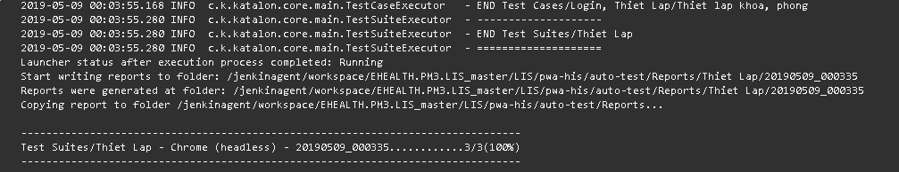

# Tạo Project Pipeline trong Jenkins

## Tạo Jenkins Project

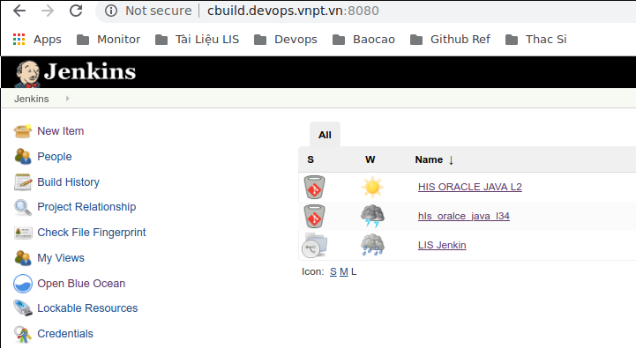

* Click New Item
* Nhập tên project them Format <Tên đơn vị>.<Tên đơn vị con>.<Tên Project>

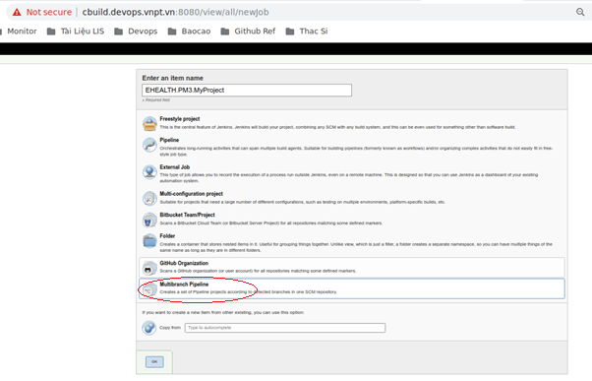

* Chọn kiểu Project là “Multibranch Pipeline” để cho phép Jenkins scan các Branch tìm file Jenkinsfile chứa Script Jenkins pipeline
* Copy from: Option để Nhập tên Project để copy pipeline config nếu có
* Click OK

## 2.2 Thiết lập Cấu hình Jenkins Project

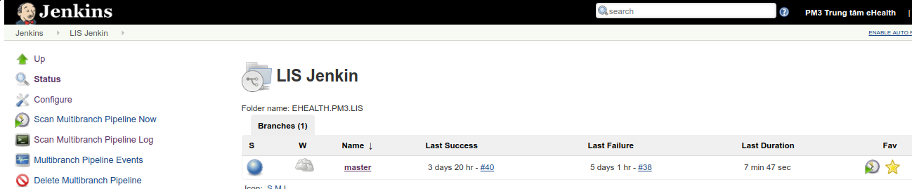

Config Branch Source

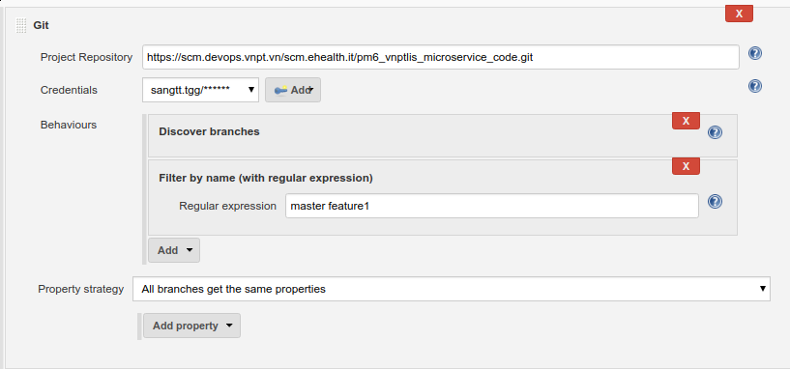

### Credentials

Là credential dùng để login vào Git. (Click vào Button “Add” để add credential nếu chưa có)

### Behaviours

* “Discover branches”: Để Scan các branch (chú ý kiểm tra Behaviours phải có “Discover branches”)
* “Filter by name”: Filter branch theo tên. Như VD trong hình sẽ chỉ lấy 2 branch có tên là develop và feature1 (cách nhau bằng khoảng trắng)

### Build Configuration

Mode: chọn "by Jenkinsfile"

Script Path: nên chọn theo mặc định là “Jenkinsfile” tức là file Jenkinsfile đặt ngay ở root của repository.

Tuy nhiên có thể dùng tham số này để thiết lập path và tên file chứa Jenkins pipeline script

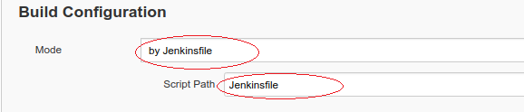

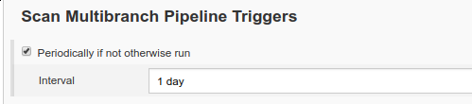

# 2.3 Thực hiện Jenkins pipeline

## 2.3.1 Thực hiện Jenkins pipeline Tự động

* Sau khi “Save” Jenkin sẽ tự động thực hiện checkout source code từ Git Repository, Tìm file Jenkinsfile và thực hiện chạy pipeline theo script (nên xóa bớt các branh không dùng nữa, để quá nhiều branch sẽ ảnh hưởng đến tốc độ scan Git để tìm branch và Jenkinsfile).
* Định kỳ (theo cấu hình) Scan Git và thực hiện pipeline khi phát hiện source code (của các branch format) có thay đổi

## 2.3.2 Thực hiện Jenkins pipeline Thủ công

Click vào button “Build Now” để thực hiện chạy Jenkins pipeline thủ công

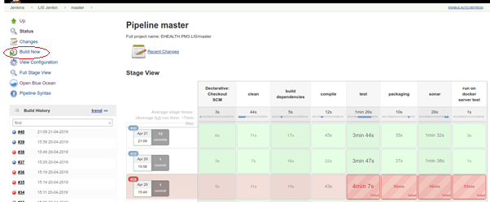

# 2.3.3 Xem kết quả thực hiện pipeline

## Xem Log kết quả thực hiện

* Có thể hover mouse vào các “Stage”, click vào “Logs” popup để xem log (xem hình trên)
* Hoặc hover mouse vào Các lần Build trong Panel “Build History”, để hiện lên “Drop down button” => hiển thj Menu cho phép xem nhiều loại thông tin liên quan đến bản Build đó.

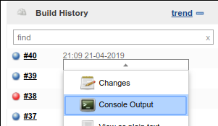

Click “Console Output”

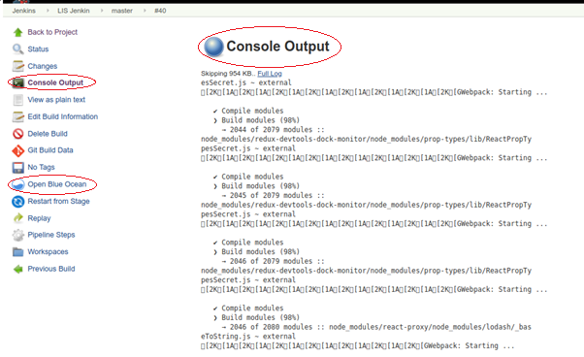

## Xem kết quả thực hiện trên “Open Blue Ocean”

Trong Navigation Panel bên trái, Click “Open Blue Ocean”

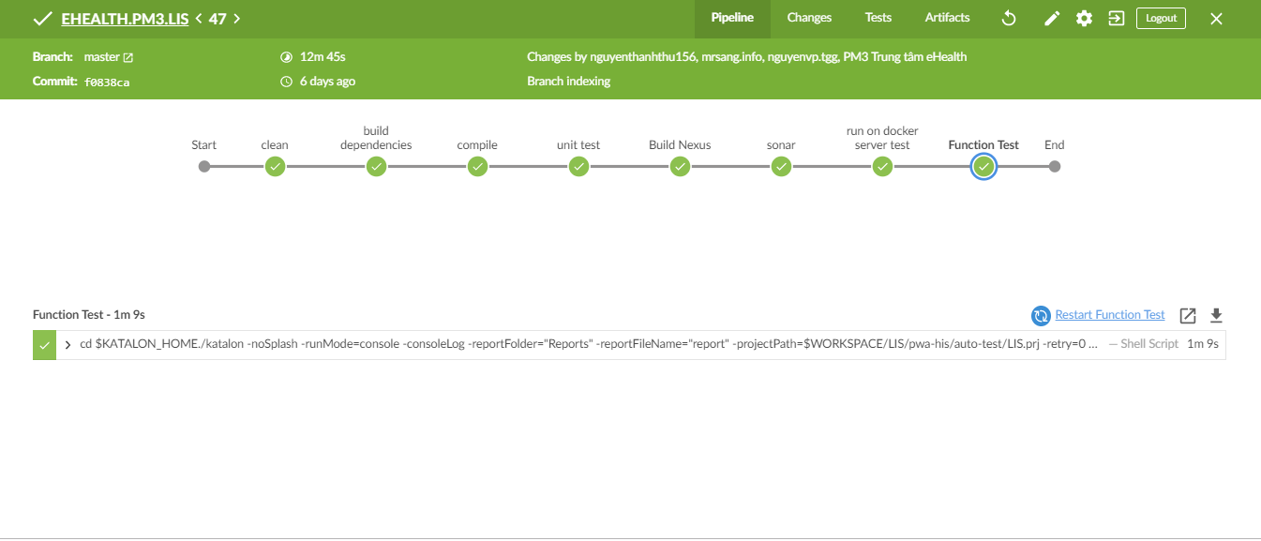

### Xem các Log thực hiện các Steps

* Click và một công đoạn “Stage” để xem các Step
* Click và “Drop down arrow” của một “Step” để xem chi tiết log thực hiện của Step đó

### Chuyển xem Log qua lại giữa các lần Build

* Click vào “Left Arrow” “Right Arrow” ở Page Header (phía trên của trang) để chuyển qua lại giữa các lần Build

## Xem các thay đổi source code của bản build

Trong Navigation Panel bên trái, Click vào “Changes”

## Tài liệu tham khảo:

<https://kms.vnpt.vn/pages/viewpage.action?pageId=30683294>

Tài liệu hướng dẫn Jenkins môi trường .NET